**始于南湖，远行未来**

**中国电子科技南湖研究院2022招聘**

**研究院简介**

坐落于浙江省嘉兴市南湖区美丽七星湖畔的中国电子科技南湖研究院，是中国电子科技集团有限公司和嘉兴市而设立的新型研发机构，是中国电科二级成员单位。以打造世界一流企业研究院为目标，瞄准未来五到十年电子信息科技发展方向，聚焦智能物联网领域感知、存储、计算等关键共性技术的研究开发，采取最灵活、最适用、最有效的体制机制，建设成中国电子科技创新体系布局的关键战略支点和创新特区。

**遇见嘉兴**

千年江南水乡，近代革命红船起航处，心安之地

收入对标一线城市，消费对标二线城市，宜居之地

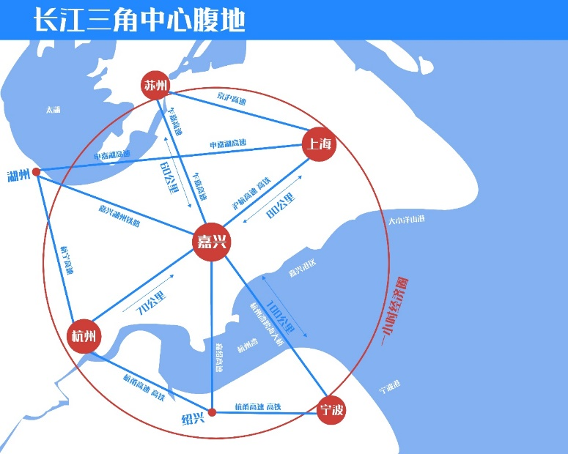首批“科创中国”试点城市，智能物联网领域厚积薄发特区，创新之地

**研究方向**

感存算一体化、类脑计算、先进算法、智能博弈和认知智能、通信感知一体化、机器人

* **招聘岗位**

算法类：

人工智能算法（深度学习、机器学习、知识图谱、NLP、脉冲神经网络、无人机飞控、视觉Slam、事件相机、自动驾驶、计算机视觉、目标检测识别与跟踪、模型轻量化与嵌入式移植）

芯片类：

芯片设计、新型存储器（闪存、忆阻器、铁电存储、磁存储、相变存储等）、集成电路工艺、半导体器件、器件可靠性、器件模拟仿真、存算一体化架构、3D封装

硬件类：

硬件开发、天线/射频设计、嵌入式开发、FPGA开发、嵌入式软硬件系统架构、PX4、机械结构

软件开发类：

大数据开发、前后端开发、ROS、仿真建模（airsim、UE4）、云平台开发、无人系统

测试/集成类：

测试开发、系统集成、需求分析

信号处理类：

雷达信号处理（目标检测、目标跟踪、目标识别）、阵列信号处理、WiFi信号处理

专业管理类：

职能管培生

* **招聘专业**

计算机技术、软件工程、数学、物理、人工智能、飞行器设计、类脑计算、认知神经科学、计算神经科学、先进视觉感知（DVS）、自动控制、机器人技术、信号处理、模式识别、通信工程、电磁场与微波技术、自动化、电子工程、集成电路设计、测控技术与仪器、系统工程、半导体物理、微电子与固体电子学、光电子、材料科学、物联网工程、高性能计算、机电一体化、管理类等相关专业。

* **招聘对象**

国内高校毕业的应届生2022.1.1-2022.12.31

海外高校毕业的留学生2021.1.1-2022.12.31

* **薪酬福利**

**对标高科技行业提供有竞争力的薪酬，优秀硕士SSP年薪40万起，优秀博士SSP年薪60万起**

首次入嘉可同时享受

|  |  |  |  |
| --- | --- | --- | --- |
| 类型 | 硕士 | 博士 | 博士后 |
| 买房补贴 | 15万元 | 35万元 | 除享受博士相关待遇外，进站每年不低于25万元的科研生活补助，资助期2年；  出站留嘉（来嘉）工作的给予最高20万元生活补助 |
| 生活补贴 | 3万元 | 6万元 |
| 住房公积金贷款 | 60万元 | 60万元 |
| 其他福利 | 平台优势：事业单位、国家重大工程、充足的科研经费；  环境优势：国家4A级景区花园式办公环境；  保障优势：提供免费食宿、班车接送、健身房、无息借款购房政策、春夏秋冬工作服、节假日福利…… | | |

* **招聘流程**

网申/邮箱投递 – 简历筛选 – 初试 – 复试 – offer – 体检 - 入职

* **简历投递**

1. 移动端：欢迎扫码关注“南湖院招聘” 微信公众号，点击“加入我们”进行网申
2. 邮箱投递：[recruit@cetc.com.cn](mailto:recruit@cetc.com.cn)【邮件及简历请注明：应聘领域-岗位-姓名-学历-专业-毕业院校】

**联系方式**

刘老师：0573-83229952

仲老师：0573-83229871

我们预计会在9月中下旬开启一个月的校园宣讲，所经城市有： 大连-哈尔滨-合肥-兰州-武汉-西安-南京-杭州（以上城市将根据最新疫情而变化），欢迎扫描下方二维码，可及时获取最新招聘信息

 

QQ交流群 公众号